МБДОУ «Детский сад комбинированного вида № 51»

**Консультация для родителей**

*“Здоровая семья” – счастливый ребенок*

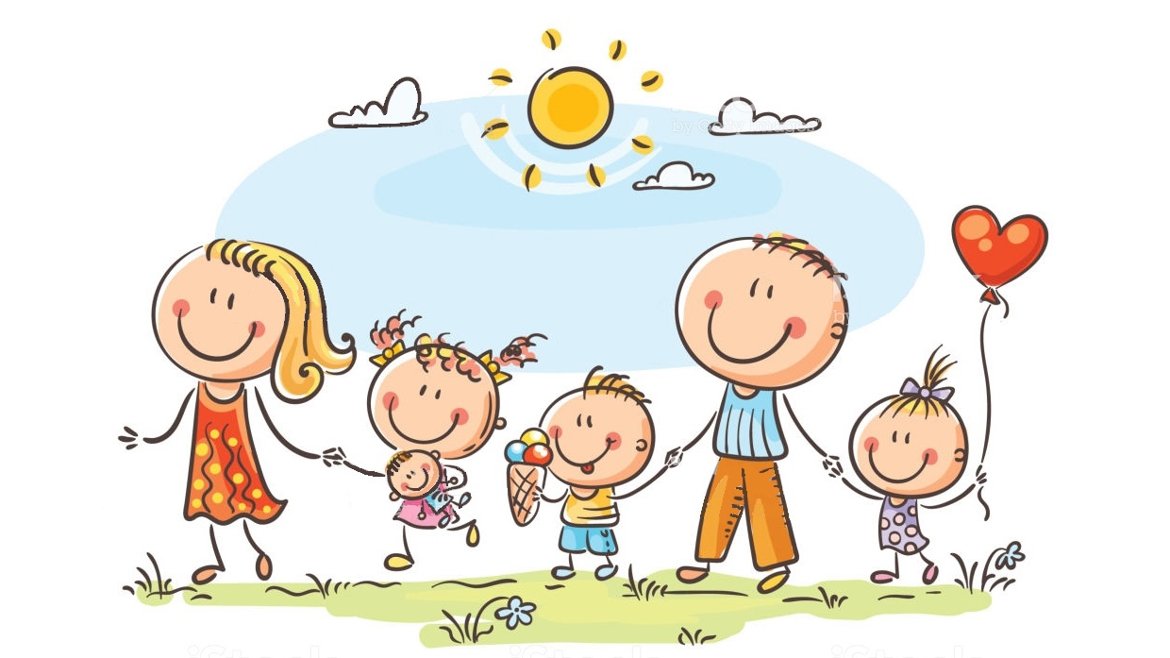

Подготовила:

воспитатель Белоглазова К.В.

г.Новомосковск

Семья – первая и самая важная ступень в формировании личности человека. Эмоциональный мир, формирующийся в семье, становится фундаментом сферы социальных чувств личности. Малыш, точно губка, впитывает духовно-нравственную атмосферу семьи, выстраивает модель «взрослых» отношений, наблюдая образ жизни родителей. Поэтому, для гармоничного развития ребенка обязательно нужно личное счастье мам и пап, нужна гармоничная семья.

В счастливой семье намного чаще дети растут здоровыми. Счастье семьи чаще всего проявляется в отношениях в этой семье. Всем хорошо, уютно, тепло и интересно, любые трудности решаются сообща, благожелательность звучит в словах и видна в делах. О такой семье смело можно говорить — они счастливы. Здесь мирные и гармоничные отношения между супругами, детьми, родственниками, друзьями и коллегами.

Учитывая факторы, влияющие на здоровье ребенка, можно сказать одно. «Да конечно исправить наследственность (то, что уже дано природой, улучшить экологию отдельно взятая семья не в силах. Но уменьшить, или же совсем удалить из жизни ребенка, стрессы из вне, улучшить внутрисемейные отношения каждому родителю под силу. Задача родителей – сделать жизнь ребенка максимально комфортной с учетом всех психологических особенностей. Помните: поведение и здоровье малыша зависит от его реакции на семейные отношения.

Идеальных семей, где каждый день все гладко и тихо, не бывает в природе. Усталость от работы, быстрого жизненного ритма, нервы на пределе, претензии супругов друг к другу растут и копятся. Все это приводит к семейным конфликтам. Когда в семье возникают конфликтные ситуации, которые сопровождаются затяжными обидами обоих супругов, это негативно сказывается на здоровье малыша. Настроение его подавленное, ухудшается сон и аппетит, а как следствие этого ослабление организма и болезнь.

Даже если по отношению к ребенку нет никаких негативных эмоций, малыш по мимике, по интонации понимает, что не все в порядке в его королевстве.

*Чтобы улучшить психологический климат в семье, попробуйте следовать некоторым правилам, список которых каждая пара может дополнить по своему усмотрению.*

• Обстоятельство времени, или своевременность «опасного» разговора. Если уж накипело и хочется высказаться по многим вопросам, подождите, пока малыш уснет. Эта передышка позволит вам немного остыть и более трезво взглянуть на ситуацию. Обсуждайте только то, что действительно требует немедленного решения.

• Обстоятельство места, или «спорьте на кухне». Соблюдайте простое правило – никаких криков над кроваткой.

• Секретность переговоров, или «успокойтесь перед общением с ребенком». Безусловно, ребенок чувствует стресс родителей. Но можно максимально снизить вредное влияние на малыша. Несколько глубоких вдохов, улыбка своему отражению в зеркале, и вперед – в детскую.

Как справится со стрессом? Что надо изменить? Как вернуть здоровье и хорошее самочувствие? Очень многие прибегают к помощи кофе, сигарет, алкоголя или начинают принимать различные лекарства. И хорошо, если по назначению врача. А ведь кто-то просто занимается самолечением, нанося еще больший вред своему и так уже пошатнувшемуся здоровью. А справиться с этим неприятным состоянием в принципе не так уж и сложно, если следовать некоторым, в общем-то, достаточно простым советам. Вот они.

***Совет 1. Релакс и успокоение.***

Посвятить себе любимой хотя бы один час, чтобы сходить погулять, почитать интересную книгу, посмотреть журналы, взять в руки спицы, посмотреть любимый фильм, послушать музыку. А может быть даже просто спокойно посидеть с закрытыми глазами в своем любимом уютном кресле.

Чтобы снять стресс, необходимо сделать несколько глубоких вдохов. Затем подышать несколько минут ровно и спокойно. Контрастный душ хорошо восстанавливает кровообращение, регулирует работу нервной системы, выводит токсины из тела и помогает эффективно снять усталость и стресс. Однако, разумеется, нельзя принимать такой душ во время обострения каких-либо заболеваний. Не менее полезно также принять теплую ванну с различными травами или экстрактами

***Совет 2. Арт-терапия***

Можно что-то порисовать, или слепить из пластилина, ну или вообще сделать что-то своими руками. При этом мы полностью отключаемся от жизненной суеты и забываем о имеющихся проблемах. При этом абсолютно все равно, умеете ли вы рисовать или нет. Здесь, самое главное, выразить на белом листе бумаги свои чувства и настроение.

***Совет 3. Не накапливать стресс внутри себя***

Стараться проговаривать проблемы, главное - ни в коем случае не замыкаться в себе. Полезно пообщаться с подругой, мамой, коллегой или соседкой. А при необходимости имеет смысл даже обратиться и к психологу. Так вполне можно освободиться от накопившегося негатива и получить при этом прекрасную возможность взглянуть на происходящее со стороны.

***Совет 4. Физическая нагрузка***

Плавание, ходьба, езда на велосипеде, легкий бег как нельзя лучше подходят для снятия стресса. Достаточно 1-2 раза в неделю посещать бассейн, и если нет возможности бегать по утрам, то хотя бы стараться ходить на работу пешком. Также можно при сильном, длительном стрессе переходящем в депрессию использовать специальные комплексы упражнений, направленных на снятие напряжения и укрепления здоровья

***Совет 5. Положительные эмоции***

И последний совет, который может показаться несерьезным, но, тем не менее, эффективно поможет снять любой стресс, это – посетить зоопарк или сходить в цирк. Положительные эмоции в этом случае Вам гарантированы. Наблюдение за животными позволяет полностью отвлечься от назойливых мыслей и как нельзя лучше подходит для снятия стресса.

Конечно, создавая эмоционально комфортные условия нахождения и развития ребенка в семье мы можем улучшить здоровье ребенка, но также очень важна крепкая эмоциональная связь ребенка со своей мамой. Каждая мама способна помочь ребенку справиться даже с тяжелой болезнью. Она может дать ребенку установку на счастье - и он станет счастливым и здоровым человеком.